BAB III
METODA KAJIAN

III.1 ALUR PIKIR
Observasi Lapangan
Identifikasi Masalah
Pengumpulan Data

Data Primer:
- Produktivitas penumpang dan kendaraan harian
- Produktivitas pengantar/penjemput harian
- Karakteristik fasilitas pelabuhan
- Layout pelabuhan

Data Sekunder:
- Produktivitas pelabuhan 5 tahun terakhir.
- Karakteristik Kapal

Pengolahan Data

Analisa Data
- Lapangan parkir pengantar/penjemput

Pemecahan Masalah
Kesimpulan & Saran

Selesai

Gambar III.1
Bagan Alur Penelitian
III.2 Metoda Pengumpulan Data
III.2.1 Data Primer
Adalah data yang didapat berdasarkan pengamatan secara langsung oleh penulis, dalam memperoleh data primer penulis menggunakan metode sebagai berikut :
III.2.1.1 Observasi
Melakukan pengamatan secara langsung kondisi yang sebenarnya di lapangan yaitu kondisi kegiatan opasional dan fasilitas yang ada pada Pelabuhan Penyeberangan Kalabahi.
III.2.1.2 Pencatatan Penumpang dan Kendaraan
Pada pengumpulan data ini, dilakukan survei produktivitas kedatangan dan keberangkatan penumpang dan kendaraan selama 15 hari terhitung tanggal 17 April 2019 sampai 31 mei 2019 dan survei kendaraan pengantar/penjemput pada Pelabuhan Penyeberangan Kalabahi selama 15 hari terhitung tanggal 17 April 2019 sampai 31 mei 2019.
III.2.1.3 Pengukuran
Pengukuran terhadap dimensi fasilitas darat pelabuhan penyeberangan kalabahi.
III.2.1.4 Dokumentasi
Pada pengumpulan data ini, dilakukan pengambilan gambar oleh penulis kegiatan oprasional dan fasilitas-fasilitas sisi daratan yang ada di Pelabuhan Penyeberangan kalabahi

III.2.2 Data Sekunder
Adalah data yang didapat berdasarkan pengamatan pihak lain dan berupa laporan secara tertulis, dalam memperoleh data sekunder penulis menggunakan metode sebagai berikut :
III.2.2.1 Metode Kepustakaan
Dalam penelitian ini digunakan literatur – literatur atau buku – buku yang ada di Perpustakaan Politeknik Transportasi Sungai, Danau, dan Penyeberangan Palembang, serta peraturan–peraturan yang ada kaitannya dengan penelitian ini.

III.2.2.2 Metode Telaah Dokumen Internal
Data-data yang dikumpulkan dari berbagai macam instansi yang terkait dengan penelitian, yaitu :
- BPTD Wilayah XIII Nusa Tenggara Timur.
- Dinas Perhubungan Provinsi Nusa Tenggara Timur.
- Kantor Satuan Pelayanan Pelabuhan Kalabahi.
- BPS provinsi Nusa Tenggara Timur.
- Kantor PT.ASDP Indonesia Ferry Cabang Bolok.
III.2.2.3 Studi Literatur
Yaitu dengan mempelajari teori-teori dan buku-buku serta modul yang ada sebagai bahan referensi dalam menganalisa dan pembahasan masalah penulis juga membuat bagan alir penelitian. Dimana dalam penulisan laporan ini dapat diidentifikasikan semua data yang telah dikumpulkan.

III.3 Analisa
III.3.1 Data Primer
III.3.1.1 Produktivitas Penumpang dan Kendaraan
Adapun survei kedatangan dan keberangkatan penumpang dan kendaraan selama 15 hari, yaitu dimulai dari tanggal 17 April 2019 – 31 Mei 2019. Dapat dilihat pada tabel berikut :

Tabel III.1
Data Produktivitas Keberangkatan Selama 15 (Lima Belas ) Hari Pelabuhan Penyeberangan Kalabahi

Sumber: Survei Tim PKL Kalabahi

Berdasarkan data di atas untuk penumpang yaitu sebanyak 6787 penumpang dewasa dan 586 penumpang anak-anak dan kendaraan untuk roda dua sebanyak 536 unit dan roda empat dan roda empat keatas sebanyak 170 unit.
Gambar III.2
Grafik Keberangkatan
Penumpang Pada Pelabuhan Penyeberangan Kalabahi Selama 15 Hari

Pada grafik diatas dapat dilihat untuk penumpang terbanyak yaitu terjadi pada Tanggal 21 April 2019 yaitu sebanyak 702 penumpang dewasa dan 48 penumpang anak-anak.
Gambar III.3
Grafik Keberangkatan
Kendaraan Pada Pelabuhan Penyeberangan Kalabahi Selama 15 Hari
Pada Grafik diatas dapat dilihat untuk kendaraan terpadat terjadi pada 21 April 2019 yaitu roda dua sebanyak 53 unit dan roda empat dan roda empat keatas 10 unit.

Tabel III.2
Data Produktivitas Kedatangan Penumpang Di Pelabuhan Penyeberangan Kalabahi Selama 15 (Lima Belas ) Hari

Sumber:Survei Tim PKL Kalabahi
Berdasarkan data di atas untuk penumpang yaitu sebanyak 3452 penumpang dewasa dan 376 penumpang anak-anak dan kendaraan untuk roda dua sebanyak 354 unit dan roda empat dan roda empat keatas sebanyak 119 unit.

Gambar III.4
Grafik Kedatangan
Penumpang Pada Pelabuhan Penyeberangan Kalabahi Selama 15 Hari

Pada grafik diatas dapat dilihat untuk penumpang terbanyak yaitu terjadi pada Tanggal 24 April 2019 yaitu sebanyak 364 penumpang dewasa dan 35 penumpang anak-anak.

Gambar III.5
Grafik Kedatangan
Kendaraan Pada Pelabuhan Penyeberangan Kalabahi Selama 15 Hari
Pada Grafik diatas dapat dilihat untuk kendaraan terpadat terjadi pada 12 Mei 2019 yaitu roda dua sebanyak 44 unit dan roda empat dan roda empat keatas 11 unit.
III.3.1.2 Prasarana pada Pelabuhan Penyeberangan Kalabahi

Tabel III.3
Kelengkapan Fasilitas Sisi Daratan Sesuai KM 52 Tahun 2004
N0 | Nama Fasilitas | Ada | Tidak Ada | Kondisi Ada  (Baik,Buruk) | Keterangan
1 | 2 | 3 | 4 | 5 | 6
1 | Terminal penumpang |  |  | Baik | Belum beroperasi
2 | Penimbangan Kendaraan Bermuatan (Kendaraan Barang)
3 | Jalan penumpang keluar/masuk kapal (gangway) |  |  | Baik | Belum beroperasi karena acces bridge belom di bangun , masih menggunakan gangway menuju ramp door
4 | Perkantoran untuk kegiatan pemerintahan dan pelayanan jasa |  |  | Baik | Saat ini hanya di fungsikan untuk Kantor Satuan Pelayanan Pelabuhan Penyeberangan Kalabahi

1 | 2 | 3 | 4 | 5 | 6
5 | fasilitas bunker
6 | Instalasi air, listrik dan telekomunikasi |  |  | Baik | Belum berfungsi secara maksimal
7 | Akses jalan dan/atau jalur kereta api |  |  | Buruk | Hanya terdapat Akses jalan dengan lebar ruas jalan 3.6 meter.
8 | Fasilitas pemadam kebakaran |  |  | Baik | Hanya terdapat APAR dan belum terdapat Hidran.
9 | Tempat tunggu (Lapangan Parkir) kendaraan bermotor sebelum naik ke kapal. |  |  | Baik | Belum tertata rapi
Sumber ; Hasil survei tim PKL NTT 2019

Tabel III.4
Karakteristik Prasarana Pelabuhan Penyeberangan Kalabahi

No | JENIS FASILITAS | DIMENSI |  |  | VOL | SATUAN | KONDISI |  | KET
 |  |  |  |  |  |  | BAIK | RUSAK | KET
No | JENIS FASILITAS | P |  | L
1 | 2 | 3 |  | 4 | 5 | 6 | 7 | 8 | 9
1 | Toll Gate/Loket | 4 |  | 4 | 16 | m² |  |  | Di luar pelabuhan
2. | - Gedung Terminal | 30.70 |  | 20,94 | 642,85 | m² |  |  | Belum beroperasi
2. | - Ruang Tunggu | 30,70 |  | 15,10 | 463,57 | m² |  |  | Belum beroperasi
2. | - Gedung Operasional Kantor | 30,70 |  | 20,94 | 642,85 | m² |  |  | Kantor SatPel Kalabahi
3. | Lapangan Parkir Pengantar dan penjemput  Roda 4 :  Roda 2 : | 50  26 |  | 30  21 | 1500  546 | m² |  |  | Belum terdapat Pola Parkir
4 | Lapangan Parkir Kendaraan Siap Muat | 50 |  | 21 | 1050 | m² |  |  | Ada
5 | Lampu Penerangan di Area Pelabuhan |  |  |  | 22 | Titik
6 | Pos Penjagaan | 4 | 4 |  | 16 | m² |  |  | Ada
7 | WC / Toilet |  |  |  | 2 | Buah |  |  | Ada
8 | Tanki Air Bersih |  |  |  | 4000 | Liter |  |  | Ada

1 | 2 | 3 | 4 |  | 5 | 6 | 7 | 8 | 9
9 | Listrik (Genset/PLN) |  |  |  |  | KVA/Watt |  |  | Ada
10 | Pemadam Kebakaran |  |  |  | 10 | Unit |  |  | APAR
11 | Fasilitas Usaha Penunjang
11 | - Warung |  |  |  | 7 | Unit |  |  | Tempat yang tidak tepat
11 | - Wartel |  |  |  |  | Unit |  |  | Tidak Ada
12 | Akses Jalan
12 | - Menuju Pelabuhan | 200 |  | 3,4 | 680 | m |  |  | Dihitung dari jalan raya
12 | - Dalam Pelabuhan | 1801 |  | 5 | 900 | m |  |  | Ada
13 | Rumah Dinas/Mess |  |  |  | 3 | Unit |  |  | Ada
Sumber : Survey Tim PKL Kalabahi 2019

III.3.1.3 Dokumentasi Fasilitas Di Pelabuhan Penyeberangan Kalabahi

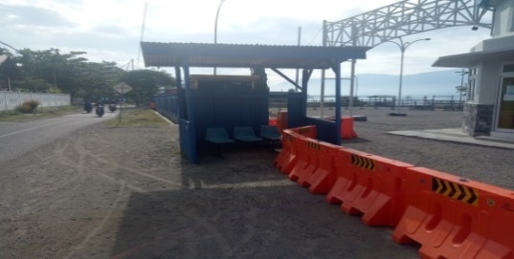
Sumber : Dokumentasi Tim PKL Kalabahi

Gambar III.6
Loket Pas Masuk Pelabuhan
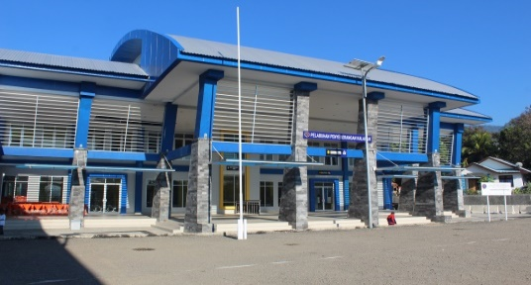
Sumber : Dokumentasi Tim PKL Kalabahi

Gambar III.7
Gedung Terminal

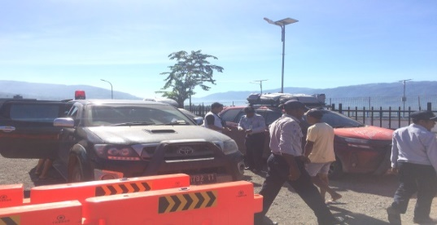
Sumber : Dokumentasi Tim PKL Kalabahi

Gambar III.8
Lapangan Parkir Siap Muat

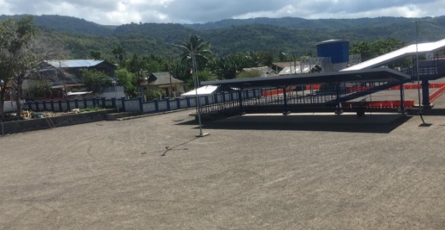
Sumber : Dokumentasi Tim PKL Kalabahi

Gambar III.9
Lapangan Parkir Pengantar/Penjemput Roda 4

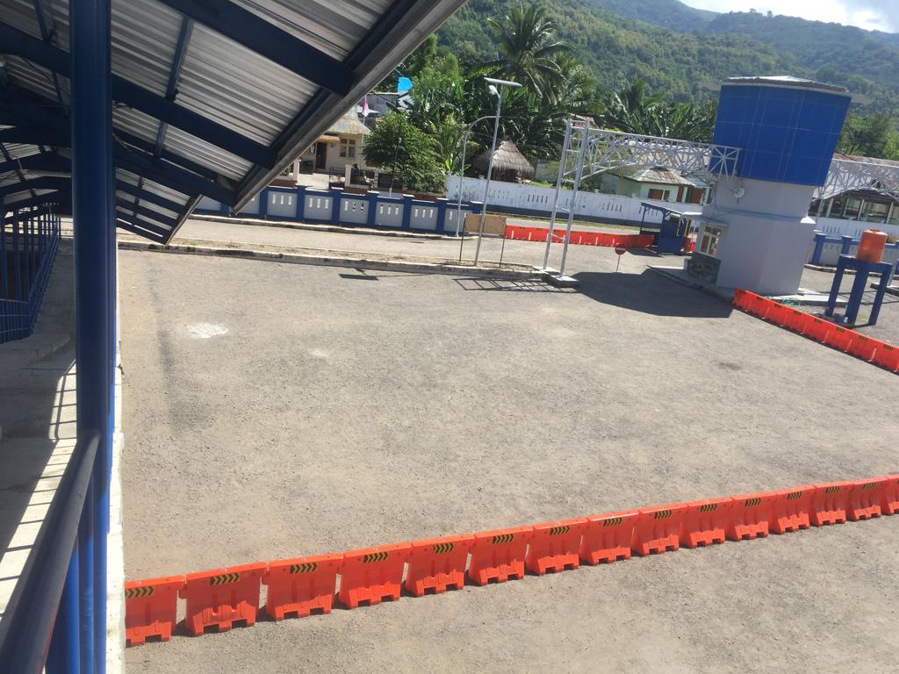
Sumber : Dokumentasi Tim PKL Kalabahi

Gambar III.10
Lapangan Parkir Pengantar/Penjemput Roda 2

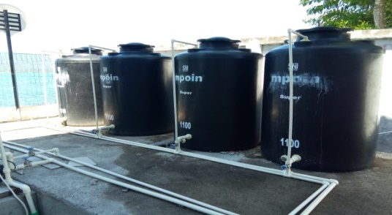
Sumber : Dokumentasi Tim PKL Kalabahi

Gambar III.11
Tempat Penampungan Air

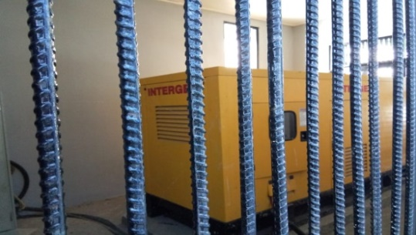
Sumber : Dokumentasi Tim PKL Kalabahi

Gambar III.12
Sumber Listrik (Genset)

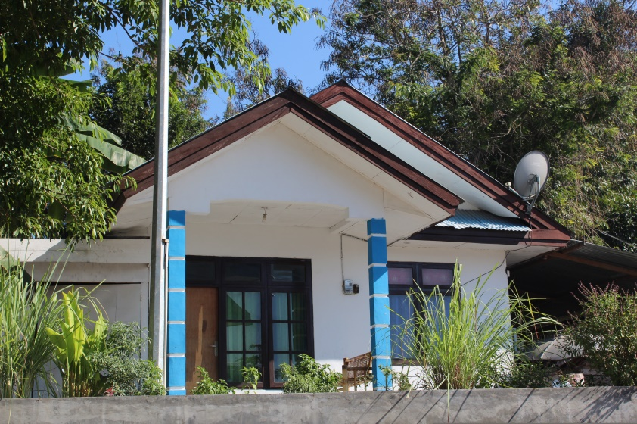
Sumber : Dokumentasi Tim PKL Kalabahi

Gambar III.13
Rumah Dinas

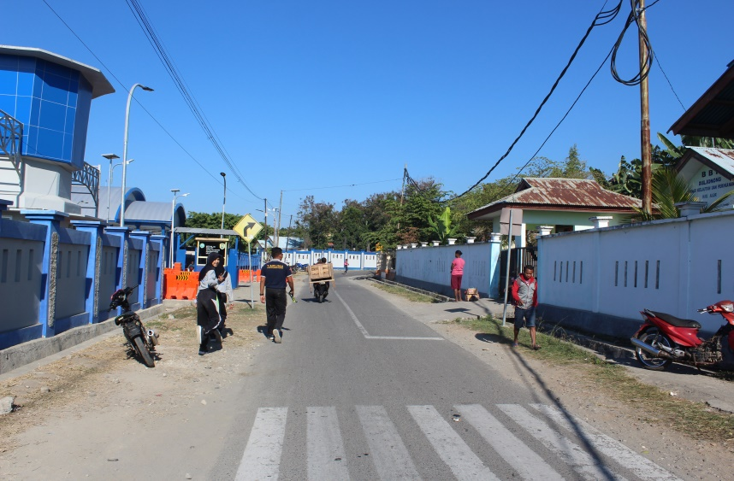
Sumber : Dokumentasi Tim PKL Kalabahi

Gambar III.14
Akses Jalan Di uar Pelabuhan

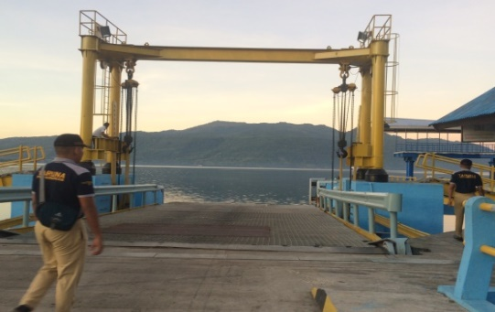
Sumber : Dokumentasi Tim PKL Kalabahi

Gambar III.15
Dermaga Moveble Bridge (MB)

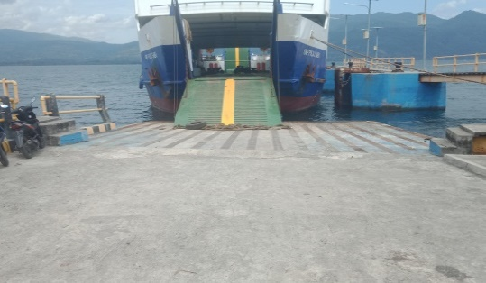
Sumber : Dokumentasi Tim PKL Kalabahi

Gambar III.16
Dermaga Plengsengan

III.3.1.4 Layout Pelabuhan Penyeberangan Kalabahi

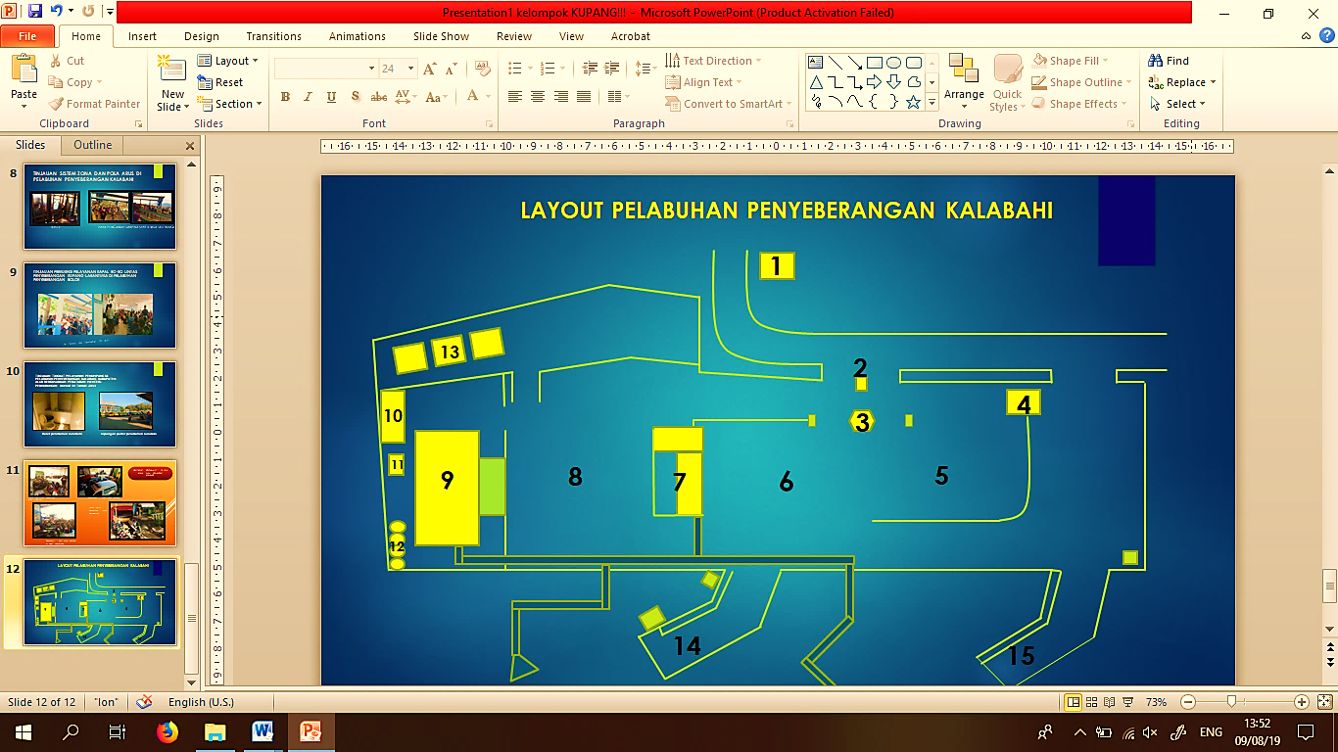
Keterangan
1. Loket Penumpang dan Kendaraan
2. Loket Pas Masuk
3. Pusat Informasi
4. Pos Keamanan
5. Lapangan Parkir Siap Muat
6. Lapangan Parkir Pengantar/Penjemput Khusus Roda 2
7. Halte
8. Lapangan Parkir Pengantar/Penjemput Khusus Roda 4
9. Terminal dan Gedung Kantor Satpel Penyeberangan Kalabahi
10. Parkir Karyawan
11. Genset
12. Penampungan Air
13. Rumah Dinas
14. Dermaga Movabel Bridge
15. Dermaga Plengsengan

Sumber : penulis

Gambar III.17
Layout Pelabuhan Penyeberangan Kalabahi

III.3.1.5 Data kendaraan pengantar/penjemput Selama 15 hari di Pelabuhan Penyeberangan Kalabahi mulai tanggal 17 april 2019 sampai dengan 31 Mei 2019

Tabel III.5
Data Kendaraan Pengantar /Penjemput Selama 15 Hari Di Pelabuhan Penyeberangan Kalabahi

 | No |  | Tanggal |  | Golongan Kendaraan |  | Waktu |  | Jumlah (Unit)
 | 1 |  | 2 |  | 3 |  | 4 |  | 5
 | 1 |  | 17 April 2019 |  | II |  | 05.00-08.00 |  | 121
 |  |  |  |  |  |  | 08.00-11.00 |  | 164
 |  |  |  |  | IV |  | 05.00-08.00 |  | 24
 |  |  |  |  |  |  | 08.00-11.00 |  | 31
 | 2 |  | 21 April 2019 |  | II |  | 05.00-08.00 |  | 109
 |  |  |  |  |  |  | 08.00-11.00 |  | 290
 |  |  |  |  | IV |  | 05.00-08.00 |  | 21
 |  |  |  |  |  |  | 08.00-11.00 |  | 47
 | 3 |  | 24 April 2019 |  | II |  | 05.00-08.00 |  | 150
 |  |  |  |  |  |  | 08.00-11.00 |  | 247
 |  |  |  |  | IV |  | 05.00-08.00 |  | 39
 |  |  |  |  |  |  | 08.00-11.00 |  | 36
 | 4 |  | 28 April 2019 |  | II |  | 05.00-08.00 |  | 132
 |  |  |  |  |  |  | 08.00-11.00 |  | 159
 |  |  |  |  | IV |  | 05.00-08.00 |  | 18
 |  |  |  |  |  |  | 08.00-11.00 |  | 39
 | 5 |  | 01 April 2019 |  | II |  | 05.00-08.00 |  | 101
 |  |  |  |  |  |  | 08.00-11.00 |  | 215
 |  |  |  |  | IV |  | 05.00-08.00 |  | 21
 |  |  |  |  |  |  | 08.00-11.00 |  | 45
 | 6 |  | 05 April 2019 |  | II |  | 05.00-08.00 |  | 109
 |  |  |  |  |  |  | 08.00-11.00 |  | 173
 |  |  |  |  | IV |  | 05.00-08.00 |  | 23
 |  |  |  |  |  |  | 08.00-11.00 |  | 44
 | 7 |  | 08 May 2019 |  | II |  | 05.00-08.00 |  | 157
 |  |  |  |  |  |  | 08.00-11.00 |  | 184
 |  |  |  |  | IV |  | 05.00-08.00 |  | 31
 |  |  |  |  |  |  | 08.00-11.00 |  | 41
 | 1 |  | 2 |  | 3 |  | 4 |  | 5
 | 8 |  | 12 May 2019 |  | II |  | 05.00-08.00 |  | 78
 |  |  |  |  |  |  | 08.00-11.00 |  | 147
 |  |  |  |  | IV |  | 05.00-08.00 |  | 24
 |  |  |  |  |  |  | 08.00-11.00 |  | 40
 | 9 |  | 15-052019 |  | II |  | 05.00-08.00 |  | 69
 |  |  |  |  |  |  | 08.00-11.00 |  | 176
 |  |  |  |  | IV |  | 05.00-08.00 |  | 26
 |  |  |  |  |  |  | 08.00-11.00 |  | 36
10 |  | 17 May 2019 |  | II |  | 05.00-08.00 |  | 76
 |  |  |  |  |  | 08.00-11.00 |  | 138
 |  |  |  | IV |  | 05.00-08.00 |  | 24
 |  |  |  |  |  | 08.00-11.00 |  | 33
11 |  | 19 May 2019 |  | II |  | 05.00-08.00 |  | 134
 |  |  |  |  |  | 08.00-11.00 |  | 197
 |  |  |  | IV |  | 05.00-08.00 |  | 29
 |  |  |  |  |  | 08.00-11.00 |  | 44
12 |  | 22 May 2019 |  | II |  | 05.00-08.00 |  | 71
 |  |  |  |  |  | 08.00-11.00 |  | 239
 |  |  |  | IV |  | 05.00-08.00 |  | 23
 |  |  |  |  |  | 08.00-11.00 |  | 36
13 |  | 26 May 2019 |  | II |  | 05.00-08.00 |  | 134
 |  |  |  |  |  | 08.00-11.00 |  | 273
 |  |  |  | IV |  | 05.00-08.00 |  | 12
 |  |  |  |  |  | 08.00-11.00 |  | 31
14 |  | 29 May 2019 |  | II |  | 05.00-08.00 |  | 138
 |  |  |  |  |  | 08.00-11.00 |  | 289
 |  |  |  | IV |  | 05.00-08.00 |  | 27
 |  |  |  |  |  | 08.00-11.00 |  | 41
15 |  | 31 May 2019 |  | II |  | 05.00-08.00 |  | 101
 |  |  |  |  |  | 08.00-11.00 |  | 170
 |  |  |  | IV |  | 05.00-08.00 |  | 19
 |  |  |  |  |  | 08.00-11.00 |  | 31
Sumber: Survey Tim PKL Kalabahi 2019

III.3.2 Data Sekunder
III.3.2.1 Data produktivitas pelabuhan penyeberangan kalabahi untuk 5 tahun terakhir mulai dari tahun 2014 sampai dengan 2018.

Tabel III.6
Data Produktivitas Keberangkatan Angkutan di Pelabuhan Penyeberangan Kalabahi 5 Tahun Terakhir

Tahun | 2014 | 2015 | 2016 | 2017 | 2018 | Jumlah
Penumpang | 15209 | 22394 | 36489 | 32592 | 45249 | 151933
Kendaraan(Gol)
I
II | 2529 | 3072 | 3275 | 2933 | 3848 | 15657
III | 0 | 0 | 0 | 0 | 0 | 0
IV | 209 | 205 | 216 | 176 | 251 | 1057
V | 418 | 449 | 480 | 454 | 567 | 2368
VI | 32 | 13 | 8 | 26 | 32 | 111
VII | 1 | 10 | 10 | 0 | 3 | 24
VIII | 11 | 20 | 16 | 0 | 1 | 48
IX | 0 | 0 | 2 | 0 | 6 | 8
Jumlah Kendaraan | 3200 | 3769 | 4007 | 3589 | 4708
Sumber: BPTD Wilayah XIII NTT

Berdasarkan data diatas selama 5 tahun produktivitas keberangkatan di pelabuhan sebanyak penumpang 151933 orang, golongan II sebanyak 15657 unit, golongan IV sebanyak 1057 unit, golongan V sebanyak 2368 unit, golongan VI sebanyak 111 unit, golongan VII sebanyak 24 unit , golongan VIII sebanyak 48 unit dan golongan IX sebanyak 8 unit.

Tabel III.7
Data Produktivitas Kedatangan Angkutan di Pelabuhan Penyeberangan Kalabahi 5 Tahun Terakhir
Tahun | 2014 | 2015 | 2016 | 2017 | 2018 | Jumlah
Penumpang | 29890 | 23932 | 24065 | 31654 | 53499 | 163040
Kendaraan(Gol)
I | 0 | 0 | 0 | 0 | 0 | 0
II | 4668 | 3936 | 4306 | 3893 | 6576 | 23379
III |  |  |  |  |  | 0
IV | 314 | 301 | 328 | 305 | 443 | 1691
V | 492 | 451 | 509 | 486 | 559 | 2497
VI | 39 | 5 | 12 | 20 | 55 | 131
VII | 4 | 10 | 7 | 3 | 1 | 25
VIII | 12 | 12 | 6 | 0 | 1 | 31
X | 0 | 0 | 0 | 0 | 4 | 4
Jumlah | 5529 | 4715 | 5168 | 4707 | 7639

Berdasarkan data diatas selama 5 tahun produktivitas keberangkatan di pelabuhan sebanyak penumpang 163040 orang, golongan II sebanyak 23379 unit, golongan IV sebanyak 1691 unit, golongan V sebanyak 2497 unt, golongan VII sebanyak 131 unit , golongan VIII sebanyak 31 unit dan golongan IX sebanyak 4 unit.

III.3.2.2 Data Sarana
Di pelabuhan penyeberangan Kalabahi memiliki 5 armada kapal Ro-ro. Dengan karakteristik dan dokumentasi sebagai berikut:

a) Karakteristik Kapal
Tabel III.8
Kakateristik Kapal Ro-ro Di Pelabuhan Penyeberangan Kalabahi
NO | NAMA KMP | SPESIFIKASI KAPAL
NO | NAMA KMP | TAHUN PEMBUATAN | TYPE | UKURAN (M) |  |  |  |  | KNOT ( Miles) | KAPASITAS MUAT |  |  | PINTU RAMPA (M) |  |  |  | TINGGI CARDECK (M)
 |  |  |  | PANJANG | LEBAR | DALAM | SARAT | GRT | KNOT ( Miles) | PNP | KEND  CAMP | ABK | HALUAN |  | BURITAN |  | HALUAN | BURITAN
 |  |  |  | LOA/LOB |  |  |  |  |  |  |  |  | P | L | P | L | HALUAN | BURITAN
1 | Ile Mandiri | 1990 | Ro-Ro | 45,30/40,72 | 12,00 | 3,00 | 2,00 | 533 | 5 | 400 | 22 | 18 | 5 | 4 | 5 | 4 | 3.80 | 3,80
2 | Inerie II | 2013 | Ro-Ro | 56,02/48.82 | 14 | 3,80 | 2,70 | 1031 | 9 | 136 | 25 | 18 | 6 | 4 | 6 | 4 | 4,10 | 4,10
3 | Ranaka | 2012 | Ro-Ro | 56,02/48,82 | 14 | 3,80 | 2,70 | 1029 | 9 | 196 | 25 | 22 | 6 | 4 | 6 | 4 | 4,10 | 4,10
4 | Lakaan | 2016 | Ro-Ro | 56,7/50,5 | 14 | 3,8 | 2,70 | 1698 | 10 | 196 | 25 | 20 | 4 | 4 | 5,8 | 4 | 4,20 | 4,20
5 | Ile Ape | 1995 | Ro-Ro | 45,35/38,35 | 12,00 | 3,00 | 2,00 | 673 | 8 | 300 | 22 | 19 | 6 | 4 | 6 | 4 | 3,70 | 3,70

Sumber : BPTD Wilayah XIII Prov NTT

b) Dokumentasi Kapal

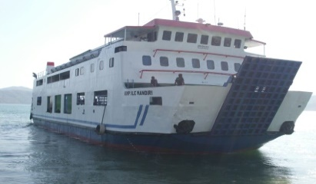
Sumber:BPTD Wilayah XIII NTT

Gambar III.18
KMP Ile Mandiri

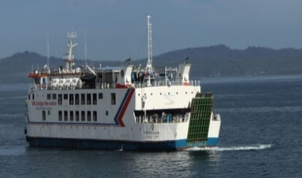
Sumber:BPTD Wilayah XIII NTT

Gambar III.19
KMP Ranaka

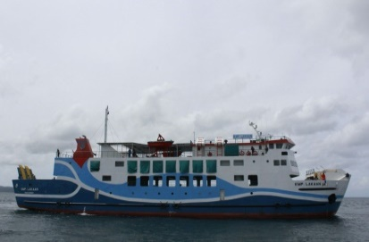
Sumber:BPTD Wilayah XIII NTT

Gambar III.20
KMP Lakaan

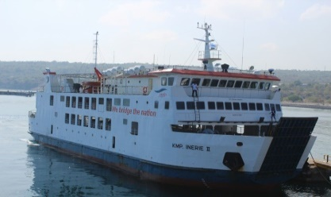
Sumber:BPTD Wilayah XIII NTT

Gambar III.21
KMP Inerie II

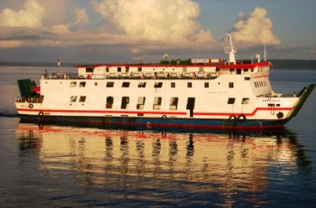
Sumber:BPTD Wilayah XIII NTT

Gambar III.22
KMP Ile Ape

III.4 Jadwal
Adapun jadwal kegiatan yang dilakukan adalah sebagai berikut:
Tabel III.9
Jadwal Kegiatan Praktek Kerja Lapangan Taruna
NO | KEGIATAN
NO | KEGIATAN | MARET |  |  |  | APRIL |  |  |  | MEI |  |  |  | JUNI |  |  |  | JULI |  |  |  | AGUSTUS
NO | KEGIATAN | 1 | 2 | 3 | 4 | 1 | 2 | 3 | 4 | 1 | 2 | 3 | 4 | 1 | 2 | 3 | 4 | 1 | 2 | 3 | 4 | 1 | 2 | 3 | 4
1. | Laporan kedatangan taruna Ke BPTD Wilayah XIII
2. | Pelaksanaan magang
3. | Pelaksanaan PKL
4. | Penjemputan
5. | Penyusunan laporan kelompok dan bimbingan
6 | Sidang laporan kelompok
7. | Perbaikan dan Pengumpulan laporan kelompok PKL
8. | Bimbingan proposal judul Kertas Kerja Wajib
9. | Seminar proposal judul Kertas Kerja Wajib
10 | Perbaikan proposal Judul Kertas Kerja Wajib
11 | Bimbingan Kertas Kerja Wajib
12 | Pengumpulan Kertas Kerja Wajib
13 | Sidang Kertas Kertas Kerja Wajib

